МИНИСТЕРСТВО ОБРАЗОВАНИЯ И НАУКИ РЕСПУБЛИКИ БЕЛАРУСЬ

БЕЛОРУССКИЙ НАЦИОНАЛЬНЫЙ ТЕХНИЧЕСКИЙ УНИВЕРСИТЕТ

## Факультет информационных технологий и робототехники

Кафедра программного обеспечения информационных систем и технологий

**Отчет по лабораторной работе № 1**

по дисциплине: ”Системное программирование”

на тему: ***”Установка, настройка и использование дистрибутива Linux”***

Вариант 12

Выполнил**:** студент группы 10701321 Садовский А.И.

Принял**:** пр. Давыденко Н.В.

Минск 2023

# Лабораторная работа №1.

Цель работы: Установить и настроить для комфортной работы один из дистрибутивов операционной системы GNU/Linux, изучить основные приемы работы в данной операционной системе (ОС) и соответствующей графической оболочке (к примеру, в GNU/Linux или Unity), а также научиться пользоваться встроенным в дистрибутив офисным приложением.

## Задание.

1) Установить и настроить один из дистрибутивов экосистемы Linux (рекомендуется дистрибутив Ubuntu Linux). Ознакомиться с основными характеристиками дистрибутива и получить практические навыки работы в нём.

2) Изучить наиболее распространённые горячие клавиши (keyboard shortcuts) установленного дистрибутива.

3) Научиться использовать для своей работы встроенным офисным пакетом (к примеру, Libre Office, Open Office, WPS Office или др.), а также с программами gedit, terminal и др.

4) Проведите исследование на предмет, кто и как проводит обучение специалистов Linux, уровень заработка специалиста Linux, существующие вакансии.

5) Ответить на все контрольные вопросы.

### Скриншоты результатов

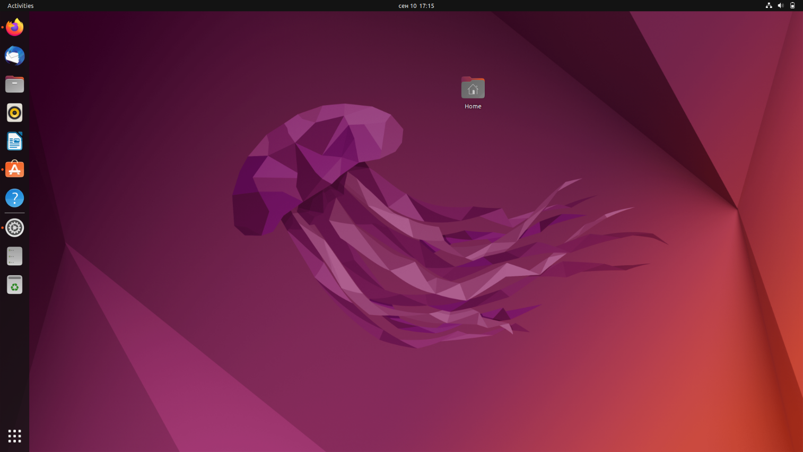

Рисунок 1 – рабочий стол дистрибутива Linux - Ubuntu

**Горячие клавиши:**

* **Ctrl + Alt + t – запуск терминала**
* **Ctrl + f – поиск файлов и папок**
* **Ctrl + Alt + Влево/Вправо – переключение рабочих столов**
* **Super + L или Ctrl + Alt + L – блокировка экрана**
* **Super + D или Ctrl + Alt + D – показать рабочий стол**
* **Super + Tab или Alt + Tab – переключение между запущенными приложениями**

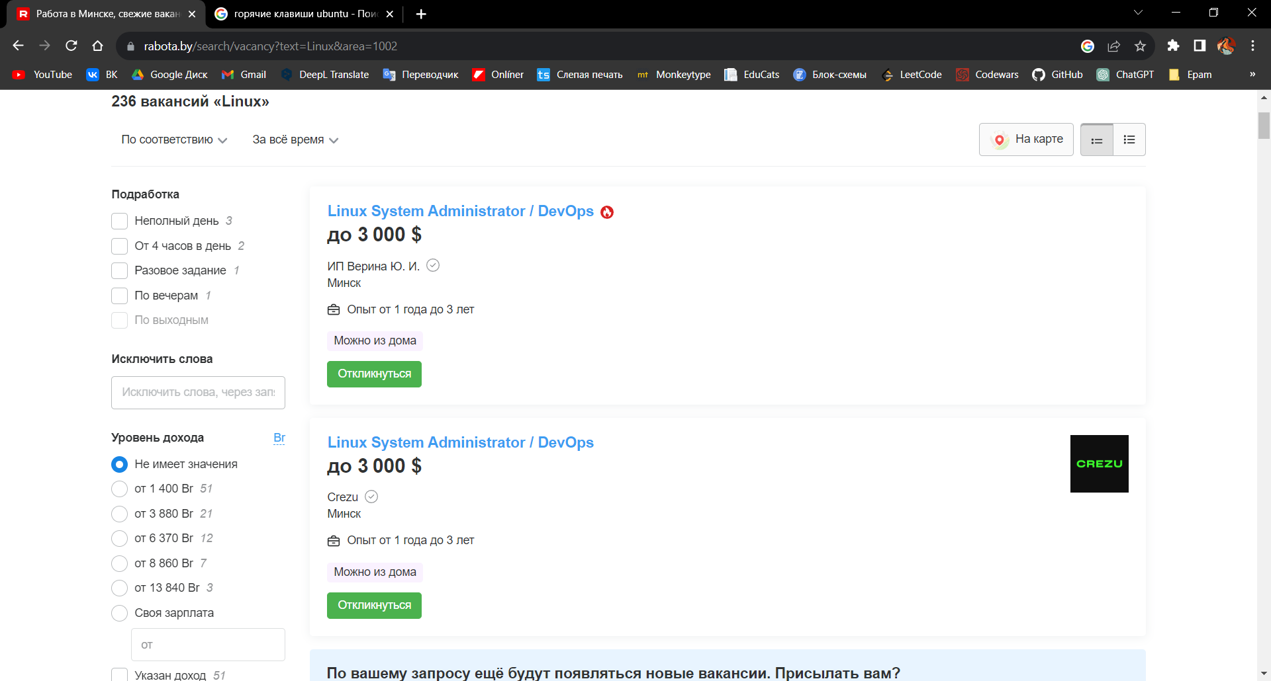

Рисунок 2 - количество и з/п на вакансии Linux администраторов

## Контрольные вопросы

***1.Вопрос: что такое дистрибутив ПО?***

Ответ: Дистрибутив ПО — это комплект (как правило, набор [файлов](https://ru.wikipedia.org/wiki/%D0%A4%D0%B0%D0%B9%D0%BB)), приспособленный для распространения ПО. Может включать вспомогательные инструменты для автоматической или автоматизированной начальной [настройки ПО](https://ru.wikipedia.org/w/index.php?title=%D0%9D%D0%B0%D1%81%D1%82%D1%80%D0%BE%D0%B9%D0%BA%D0%B0_%D0%BF%D1%80%D0%BE%D0%B3%D1%80%D0%B0%D0%BC%D0%BC%D0%BE%D0%B3%D0%BE_%D0%BE%D0%B1%D0%B5%D1%81%D0%BF%D0%B5%D1%87%D0%B5%D0%BD%D0%B8%D1%8F&action=edit&redlink=1) ([установщик](https://ru.wikipedia.org/wiki/%D0%A3%D1%81%D1%82%D0%B0%D0%BD%D0%BE%D0%B2%D0%BA%D0%B0_%D0%BF%D1%80%D0%BE%D0%B3%D1%80%D0%B0%D0%BC%D0%BC%D0%BD%D0%BE%D0%B3%D0%BE_%D0%BE%D0%B1%D0%B5%D1%81%D0%BF%D0%B5%D1%87%D0%B5%D0%BD%D0%B8%D1%8F)).

***2.Вопрос: кто такой Ричард Столлман (Richard Stallman)?***

Ответ: Ричард Мэтью Столлман (Richard Matthew Stallman) — одиозный программист, автор большого количества приложений, а также руководитель движения свободного [программного обеспечения](https://www.tadviser.ru/index.php/%D0%A1%D1%82%D0%B0%D1%82%D1%8C%D1%8F:%D0%9F%D1%80%D0%BE%D0%B3%D1%80%D0%B0%D0%BC%D0%BC%D0%BD%D0%BE%D0%B5_%D0%BE%D0%B1%D0%B5%D1%81%D0%BF%D0%B5%D1%87%D0%B5%D0%BD%D0%B8%D0%B5), основатель проекта GNU. Родился в [Нью-Йорке](https://www.tadviser.ru/index.php/%D0%9D%D1%8C%D1%8E-%D0%99%D0%BE%D1%80%D0%BA) ([США](https://www.tadviser.ru/index.php/%D0%A1%D1%82%D0%B0%D1%82%D1%8C%D1%8F:%D0%A1%D0%BE%D0%B5%D0%B4%D0%B8%D0%BD%D0%B5%D0%BD%D0%BD%D1%8B%D0%B5_%D1%88%D1%82%D0%B0%D1%82%D1%8B_%D0%90%D0%BC%D0%B5%D1%80%D0%B8%D0%BA%D0%B8_(%D0%A1%D0%A8%D0%90))) 16 марта 1953 года.

***3.Вопрос: что такое GPL-лицензия? Её основные пункты?***

Ответ: GNU General Public License (переводят как Универсальная общественная лицензия GNU, Универсальная общедоступная лицензия GNU или Открытое лицензионное соглашение GNU) — [лицензия](https://ru.wikipedia.org/wiki/%D0%9B%D0%B8%D1%86%D0%B5%D0%BD%D0%B7%D0%B8%D1%8F) на [свободное программное обеспечение](https://ru.wikipedia.org/wiki/%D0%A1%D0%B2%D0%BE%D0%B1%D0%BE%D0%B4%D0%BD%D0%BE%D0%B5_%D0%BF%D1%80%D0%BE%D0%B3%D1%80%D0%B0%D0%BC%D0%BC%D0%BD%D0%BE%D0%B5_%D0%BE%D0%B1%D0%B5%D1%81%D0%BF%D0%B5%D1%87%D0%B5%D0%BD%D0%B8%D0%B5), созданная в рамках проекта [GNU](https://ru.wikipedia.org/wiki/%D0%9F%D1%80%D0%BE%D0%B5%D0%BA%D1%82_GNU) в [1988](https://ru.wikipedia.org/wiki/1988) г., по которой [автор](https://ru.wikipedia.org/wiki/%D0%90%D0%B2%D1%82%D0%BE%D1%80) передаёт [программное обеспечение](https://ru.wikipedia.org/wiki/%D0%9F%D1%80%D0%BE%D0%B3%D1%80%D0%B0%D0%BC%D0%BC%D0%BD%D0%BE%D0%B5_%D0%BE%D0%B1%D0%B5%D1%81%D0%BF%D0%B5%D1%87%D0%B5%D0%BD%D0%B8%D0%B5) в [общественную собственность](https://ru.wikipedia.org/wiki/%D0%9E%D0%B1%D1%89%D0%B5%D1%81%D1%82%D0%B2%D0%B5%D0%BD%D0%BD%D0%B0%D1%8F_%D1%81%D0%BE%D0%B1%D1%81%D1%82%D0%B2%D0%B5%D0%BD%D0%BD%D0%BE%D1%81%D1%82%D1%8C). Её также сокращённо называют GNU GPL или даже просто GPL, если из контекста понятно, что речь идёт именно о данной лицензии (существует довольно много других лицензий, содержащих слова «general public license» в названии).

***4.Вопрос: назовите самую распространенную в настоящее время ОС мобильных устройств? Как это связано с Linux?***

Ответ: Самой популярной ОС для мобильных устройств является Android. Как заявляют сами разработчики Google: «[Android построен на открытом Linux Kernel](http://www.openhandsetalliance.com/android_overview.html)». Начиная с Android 11, эта ОС базируется на LTS-ядре (ядро с долгосрочной поддержкой) Linux, а именно его версиях 4.19 и 5.4.

***5.Вопрос: кто и как проводит обучение и сертификацию Linux?***

## Ответ: Сертификация Red Hat Enterprise Linux, Сертификация Linux Foundation, Сертификация Oracle Linux, Сертификация SUSE Linux, Сертификация CompTIA Linux, Сертификация Linux Professional Institute (LPI).

## Вывод: Установил и настроил для комфортной работы один из дистрибутивов операционной системы GNU/Linux, изучил основные приемы работы в данной операционной системе (ОС) и соответствующей графической оболочке (к примеру, в GNU/Linux или Unity), а также научился пользоваться встроенным в дистрибутив офисным приложением.

Вопрос на 10: раскрыть вопрос про Android на Linux, на чем андроид базировался до этого